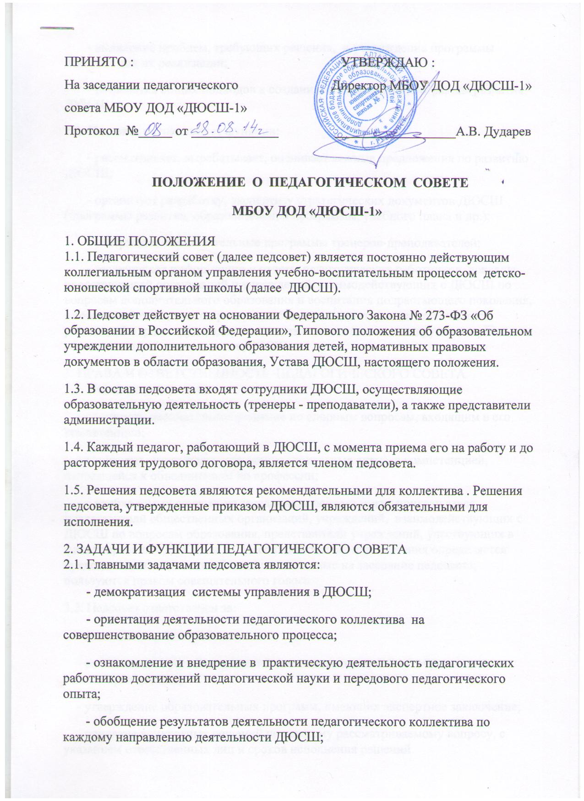

- выявление проблем, требующих решения, и утверждение программы действия для их реализации;
- разработка общих подходов к созданию и реализации программы развития ДЮСШ.
2.2. Педсовет осуществляет функции:
- рассматривает, вырабатывает, оценивает важные предложения по развитию ДЮСШ;
- организует разработку, экспертизу стратегических документов ДЮСШ (программы развития, образовательной программы, учебного плана и др.);
- утверждает образовательные программы тренеров-преподавателей;
- заслушивает информацию и отчеты педагогических работников, доклады представителей организаций и учреждений, взаимодействующих с ДЮСШ по вопросам дополнительного образования и воспитания подрастающего поколения, в том числе сообщения о проверке соблюдения санитарно-гигиенического режима, об охране труда, здоровья и жизни воспитанников и другие вопросы образовательной деятельности ДЮСШ.
3. ПРАВА И ОТВЕТСТВЕННОСТЬ ПЕДАГОГИЧЕСКОГО СОВЕТА
3.1. Педсовет имеет право:
- принимать окончательное решение по спорным вопросам, входящим в его компетенцию;
- принимать, утверждать положения (локальные акты), с компетенцией, относящейся к объединениям по профессии;
- в необходимых случаях на заседания педсовета могут приглашаться представители общественных организаций, учреждений, взаимодействующих с ДЮСШ по вопросам образования, представители учреждений, участвующих в финансировании ДЮСШ и др. Необходимость их приглашения определяется председателем педсовета. Лица, приглашенные на заседание педсовета, пользуются правом совещательного голоса.
3.2. Педсовет ответственен за:
- выполнение плана работы;
- соответствие принятых решений законодательству РФ об образовании, о защите прав детства;
- утверждение образовательных программ, имеющих экспертное заключение;
- принятие конкретных решений по каждому рассматриваемому вопросу, с указанием ответственных лиц и сроков исполнения решений.
4. ОРГАНИЗАЦИЯ ДЕЯТЕЛЬНОСТИ ПЕДАГОГИЧЕСКОГО СОВЕТА
4.1.Педсовет проводится один раз в полугодие.
4.2. Педсовет избирает из своего состава секретаря совета. Секретарь педсовета работает на общественных началах.
4.3. Педсовет работает по плану, являющемуся составной частью плана работы ДЮСШ.
4.4. Работой педсовета руководит председатель, которым является директор ДЮСШ.
4.5. Решения педсовета принимаются большинством голосов при наличии на заседании не менее двух третей его членов.
При равном количестве голосов решающим является голос председателя педагогического совета.
4.6. Наряду с общим педсоветом могут собираться малые педсоветы для решения вопросов, касающихся педагогов различных направлений творческой деятельности.
4.7. Время, место и повестка дня заседания общего педсовета сообщаются не позднее, чем за две недели до его проведения.
4.8. Для подготовки каждого заседания педсовета создаются творческие группы, возглавляемые представителем администрации, в соответствии с готовящимся к рассмотрению вопросом.
4.9. Организацию выполнения решений педсовета осуществляет директор ДЮСШ и ответственные лица, указанные в решении. Результаты этой работы сообщаются членам педсовета на последующих его заседаниях.
4.10. Директор ДЮСШ в случае несогласия с решением педсовета приостанавливает выполнение решения, извещает об этом учредителя, который в трехдневный срок при участии заинтересованных сторон рассматривает такое заявление, знакомится с мотивированным мнением большинства педсовета и выносит окончательное решение по спорному вопросу.
5. ДОКУМЕНТАЦИЯ ПЕДАГОГИЧЕСКОГО СОВЕТА
5.1. Заседания педсовета оформляются протокольно. В книге протоколов фиксируется ход обсуждения вопросов, выносимых на педсовет, предложения и замечания членов педсовета. Протоколы подписываются председателем и секретарем педсовета.
5.2. Протоколы заседаний и решений педсовета хранятся в делопроизводстве ДЮСШ.
5.3. Срок действия данного положения неограничен.

